Katholische Pfarrei St. Bonifatius Wernigerode

G o t t e s d i e n s t e

in der Woche vom 11.—19.10.2025

Samstag, 11.10.  Hl. Johannes XXIII.  Marien-Samstag | 17:00 | Hauskapelle Elbingerode Hl. Messe |  | Ru
28. Sonntag  im Jahreskreis, 12.10.2025 | 9:00  10:30 | St. Benedikt Ilsenburg Hl. Messe  St. Marien Wernigerode Hl. Messe |  | Ru  Ru
Montag, 13.10. | 8:00 | St. Marien Wernigerode Hl. Messe |  | SH
Dienstag, 14.10.  Hl. Kallistus I. | 10:30  18:00 | St. Marien Wernigerode Dankgottesdienst zur Eisernen Hochzeit  von Elisabeth & Bernhard Beyer  St. Marien Wernigerode Hl. Messe  mit Pfr. Andreas Schätzle von radio horeb |  | RH
Mittwoch, 15.10.  Hl. Theresia von Jesus (von Ávilla) | 15:00  16:00  18:00 | Hauskapelle Elbingerode Wortgottesfeier  St. Marien Wernigerode Euch. Anbetung  St. Benedikt Ilsenburg Hl. Messe |  | ReS  So
Donnerstag, 16.10.  Hl. Hedwig von Andechs, Hl. Gallus, Hl. Margareta Maria Alacoque | 14:30  15:00 | St. Marien Wernigerode Rosenkranzgebet  St. Marien Wernigerode Hl. Messe | RH
Freitag, 17.10.  Hl. Ignatius  von Antiochien | 10:00 | Osterwieck Wortgottesfeier |  | RS
Samstag, 18.10.  HL. LUKAS | 17:00 | St. Benedikt Ilsenburg Hl. Messe |  | So
29. Sonntag  im Jahreskreis, 19.10.2025 | 10:30 | St. Marien Wernigerode Hl. Messe  + Erika Mastaler |  | So

V e r m e l d u n g en

für die Woche vom 11. - 19.10.2025

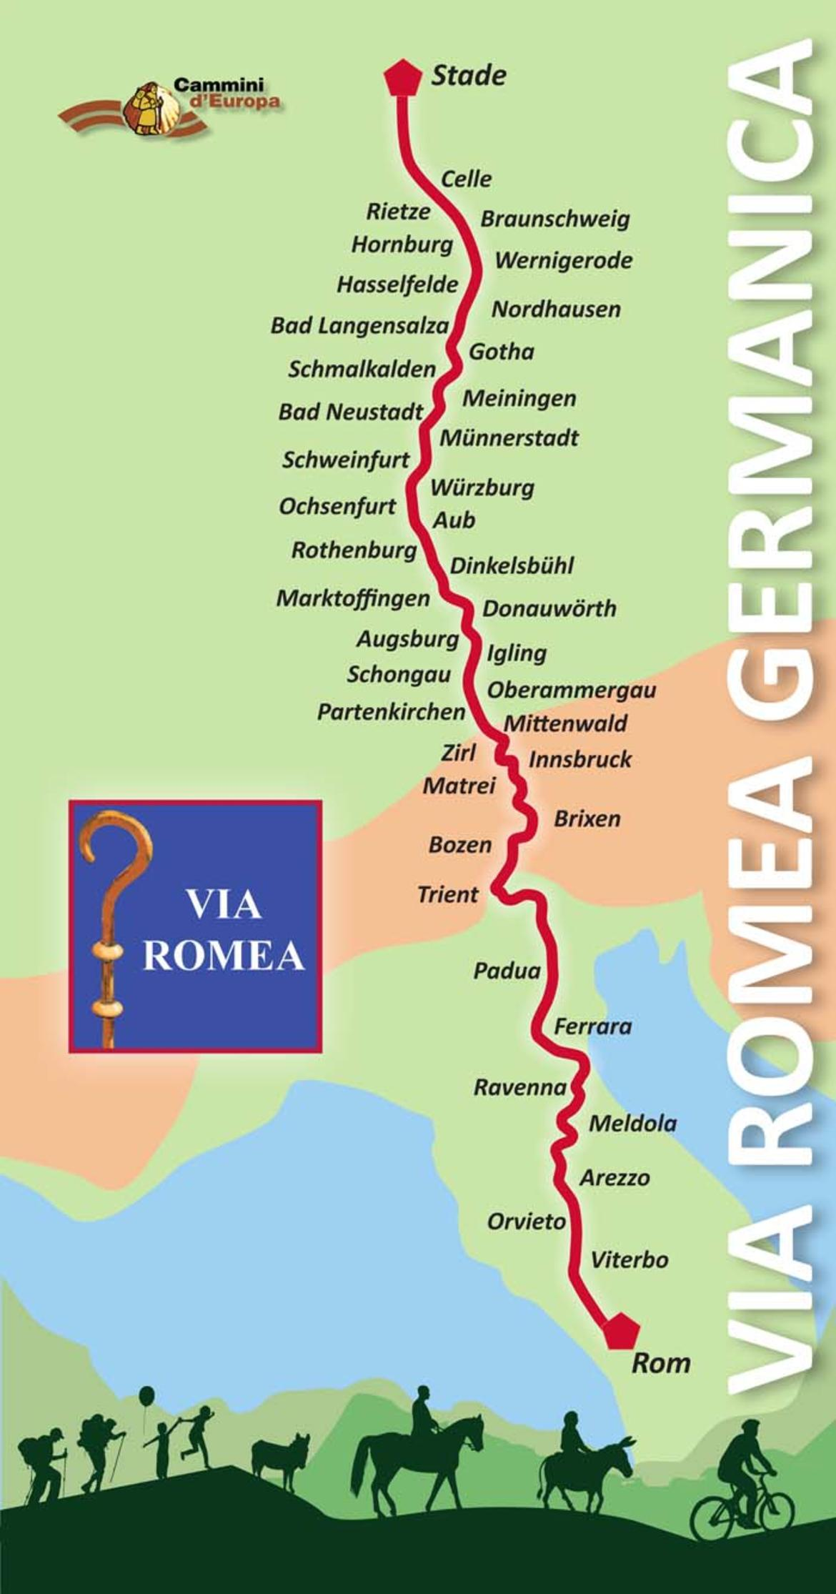
Samstag, 11.10. Pilgern auf der "via romea“ im Harz –
Einladung zur 4. Etappe von Elbingerode nach Hasselfelde
Liebe Pilgerfreunde, die letzte Etappe auf der via romea in diesem Jahr ist für den kommenden Samstag, den 11. Oktober geplant. Die Etappe geht über ca. 18 km und ist als mittelschwer mit 5 Gehstunden ausgewiesen. Dabei sind 250 Höhenmeter Auf- und Abstieg einzuplanen.
Start ist am Samstag um 09:30 Uhr auf dem Markt, gegenüber der Touristinformation (Markt 3) in Elbingerode. Für Proviant und geeignete Ausrüstung sorge bitte jeder selber. Um den Rücktransport planen zu können, bitte ich um Anmeldung bis Donnerstagabend an winfried.runge@web.de. Um 17:00 Uhr besteht die Teilnahmemöglichkeit an der Eucharistiefeier in der katholischen Kirche Elbingerode (Goetheplatz 6a). Wer danach zum Abendessen bleiben möchte, ist herzlich eingeladen - dafür bitte auch Bescheid geben.
Pfarrer Winfried Runge

Dienstag, 14.10.
19:00 Uhr radio Horeb - Team Deutschland - Infoabend mit Lobpreis, Zeugnissen und Agape
im Pfarrhaus Wernigerode
Herzliche Einladung an alle Interessierten! Nähere Informationen im extra Aushang

Mittwoch, 15.10. 15:00 Uhr Seniorenkreis Elbingerode

Donnerstag, 16.10. 15:00 Uhr Seniorenkreis Wernigerode

Aus unserer Pfarrei verstarb
im Alter von 85 Jahren

Franz Sievert

Das Requiem für den Verstorbenen feiern wir am Samstag, 8. November
um 10:30 Uhr in der St. Marien Kirche Wernigerode

Herr schenke ihm die ewige Ruhe
und das ewige Licht leuchte ihm.
Herr lass ihn ruhen in deinem Frieden.
Amen

